Орта білім беру ұйымдарының педагогіне арналған ықшамдалған сабақ жоспары
Сабақтың тақырыбы: Шоқжұлдыздар (2 сабақ)
Сабақтың барысы:
Бөлім: Аспан әлемнің құпиясы
Күні:
Сынып:5 (Көкжиек баспасы) |  | Қатысушылар саны: | Қатыспағандар саны:
Сабақтың тақырыбы: Шоқжұлдыздар (екінші сабақ)
Сабақтың мақсаты: 5.5.1.2.Лексикалық мағынасы жағынан заттың түрін, түсін сапасын білдіретін сын есімдерді ажырата білу, жазба, ауызша жұмыстарда қолдану
Сабақтың кезеңі/уақыт | Педагогтің әрекеті | Оқушының әрекеті | Бағалау | Ресурстар
Сабақтың басы | Жазылым (письменная работа)  58-бет, 7-тапсырма. Әр сөйлемге сұрақ құрастырып жаз. (составь вопрос на каждое предложение и запиши)  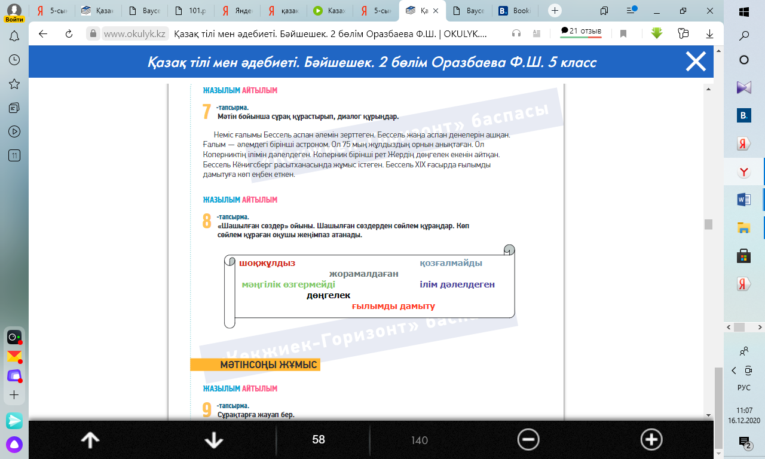  Например: Неміс ғалымы Бессель нені зерттеген? | Сұрақ құрастырып жазады | Мұғалімнің бағалауы | Оқулық
Сабақтың ортасы | Айтылым. (устная работа)  58-бет, 8-тапсырма. «Шашылған сөздер» ойыны. Шашылған сөздерден сөйлем құраңдар. Көп сөйлем құраған оқушы жеңімпаз атанады. (составьте из данных слов как можно больше предложений) | Шашылған сөздер » ойыны. Шашылған сөздерден сөйлем құрайды. Көп сөйлем құраған оқушы жеңімпаз атанады. | Оқушылар сыныптастарының жауабын тыңдай отырып бірін-бір бағалайды.  Мұғалімнің бағалауы жүзеге асады
Сабақтың соңы | Айтылым. (устная работа)  58-бет, 9-тапсырма. Сұрақтарға жауап бер. (устно ответьте на вопросы)  - Астроном ғалым болғың келе ме?  - Ғалым болсаң, нені зерттер едің?  - Оқушыларға не айтар едің? | Сұрақтарға жауап береді. | Мұғалімнің бағалауы

